普通话水平测试流程
1.考生按照准考证的上要求按时到达指定地点后，向工作人员出示身份证、准考证。工作人员将核对考生身份并分批采集考生信息（照片、指纹）等，随机分配测试室。信息采集后，在指定地点候测。前一批次测试结束，请在工作人员引导下进入对应的测试室。下面将是您所看到测试全程截图。
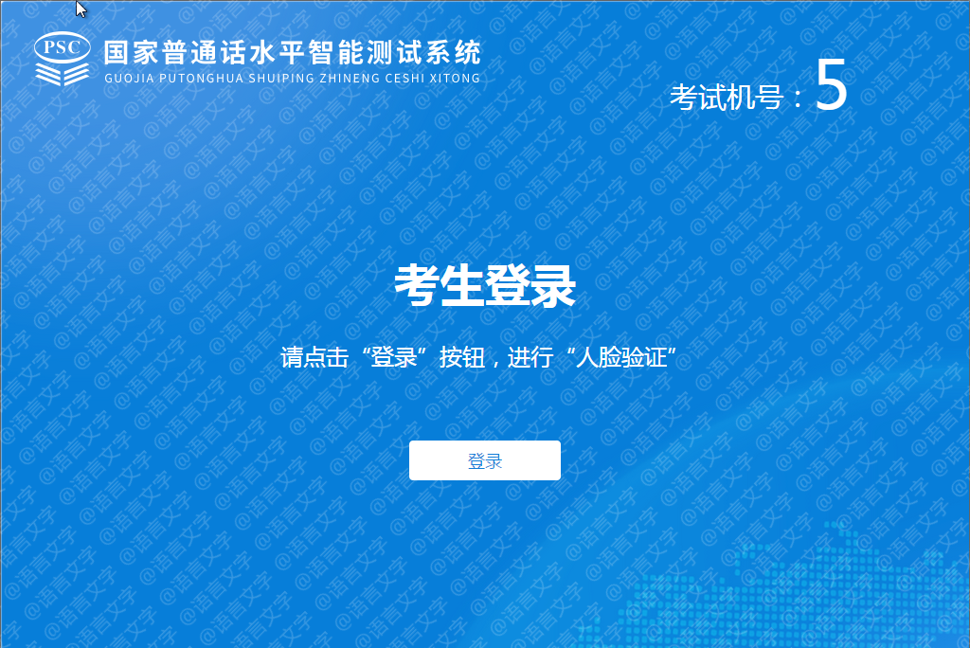
2.考生进入测试室后，戴上耳机，鼠标点击“登录”，进行人脸验证。人脸验证时，建议您前后、左右、上下转动头脸，以便快速验证。
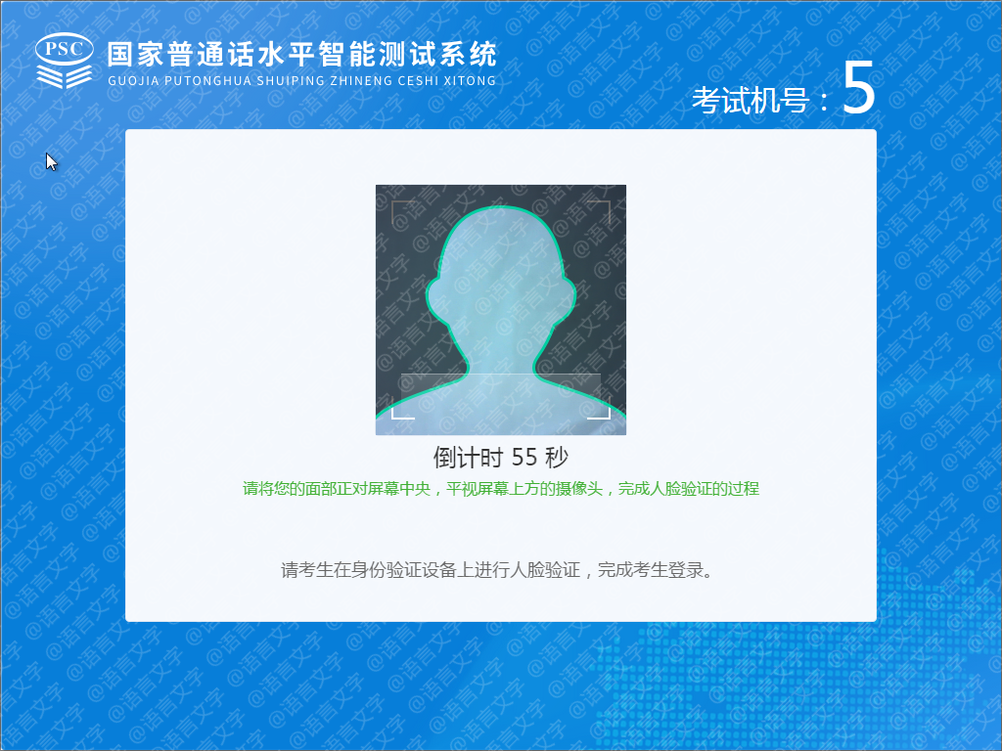
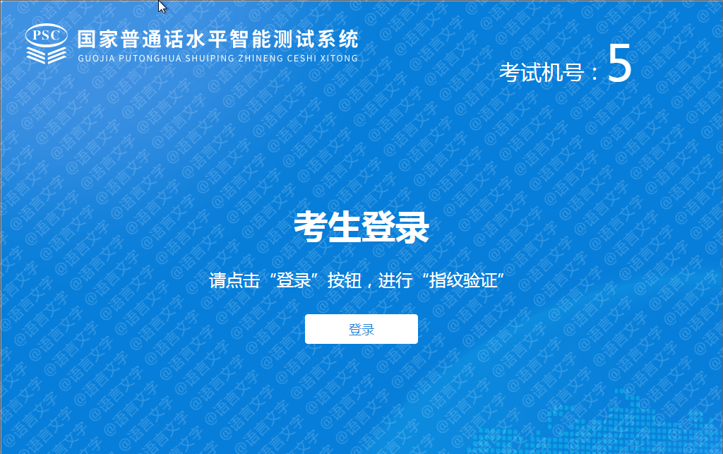
备注：如果采用的指纹验证，则会在采集信息时采集您的指纹，那么您进入测试室时将需要进行指纹验证。如下图所示。
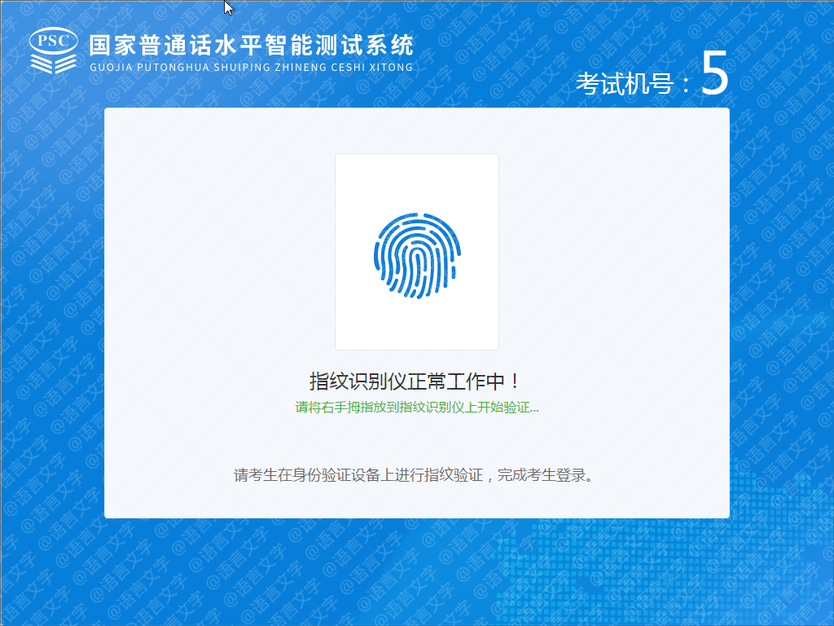
3.验证通过后，系统将显示您的个人信息，鼠标点击“确定”。
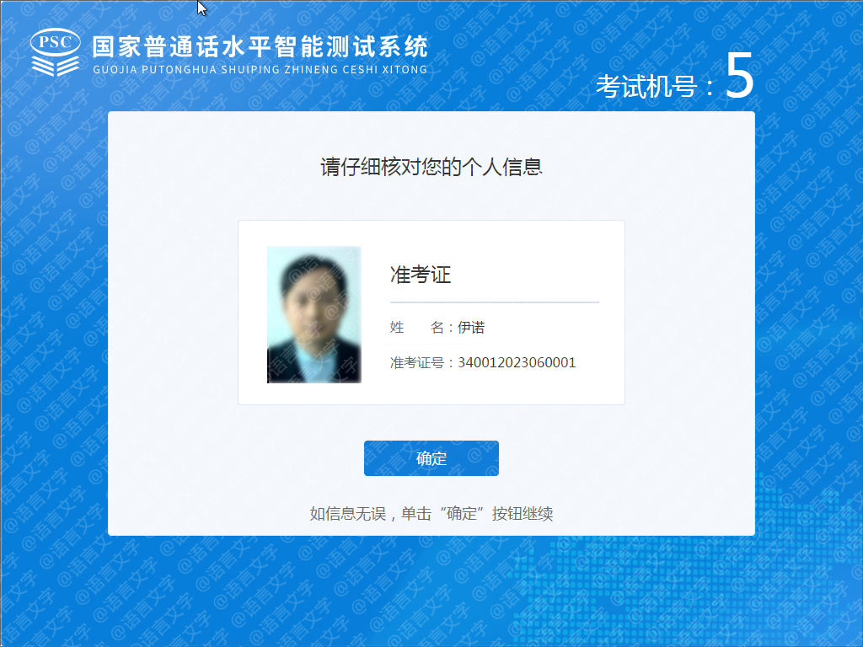

4.登录成功，系统提示“等待试音指令”。如果验证失败，请向现场工作人员反馈。
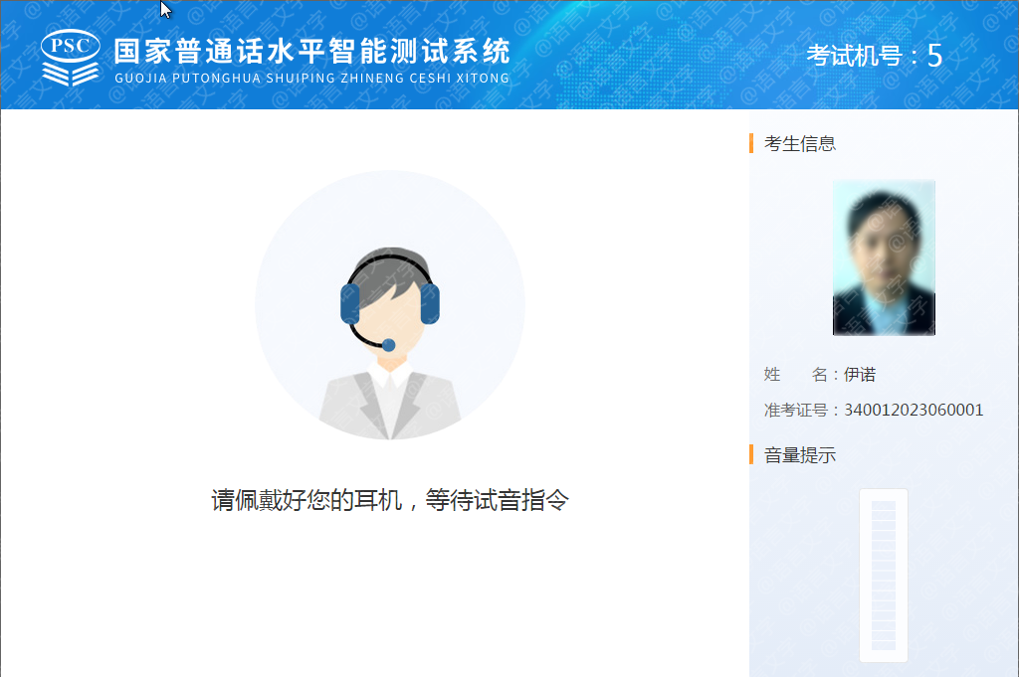
5.试音开始，系统会有提示音，请在“嘟”声提示后朗读界面上的文字。测试全程建议您不要手扶话筒，同时控制音量、速度。
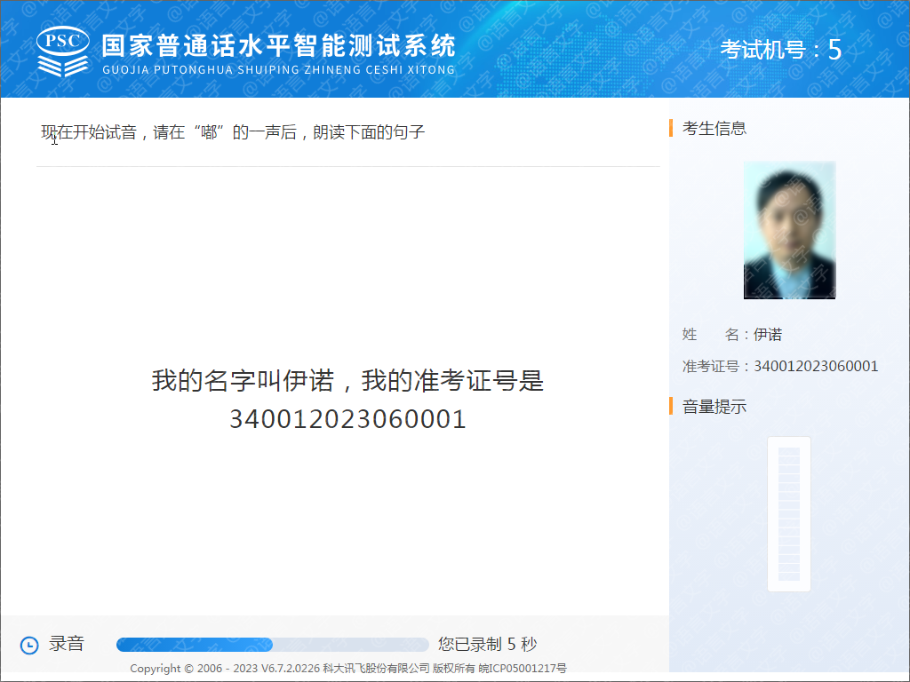
6.试音成功，等待考场指令。需要同一批次所有考生都试音成功一起开始正式考试。
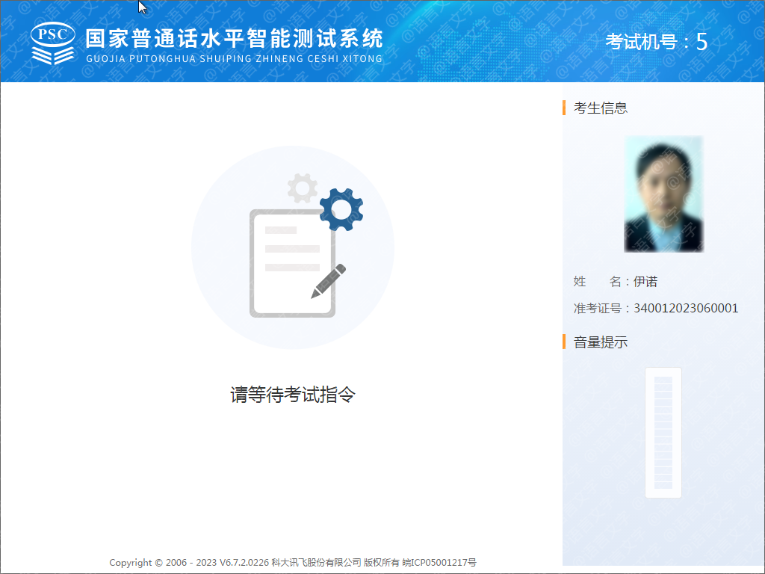
7.第一题测试时系统界面。请控制好音量和语速，显示的字词读完后鼠标点击“下一题”。
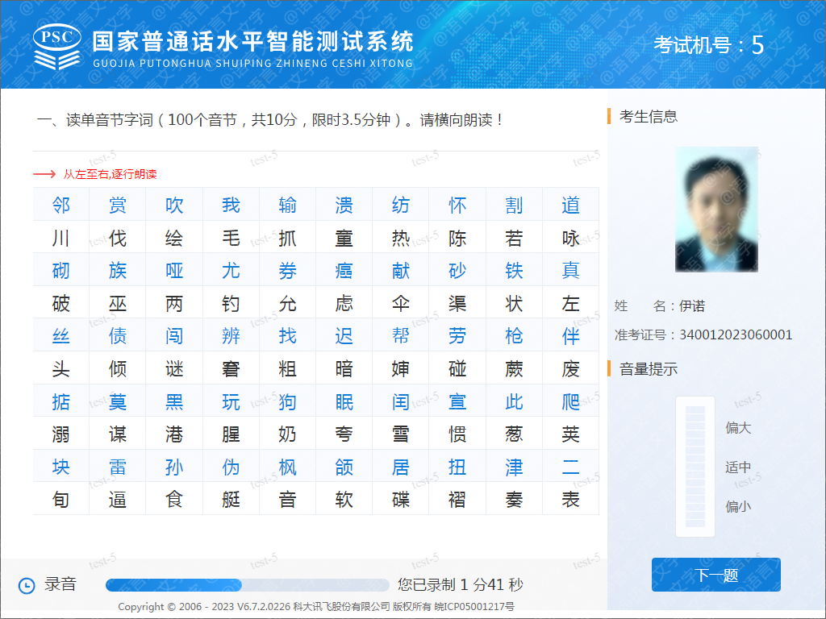
8.第二题测试时系统界面。请控制好音量和语速，显示的字词读完后鼠标点击“下一题”。
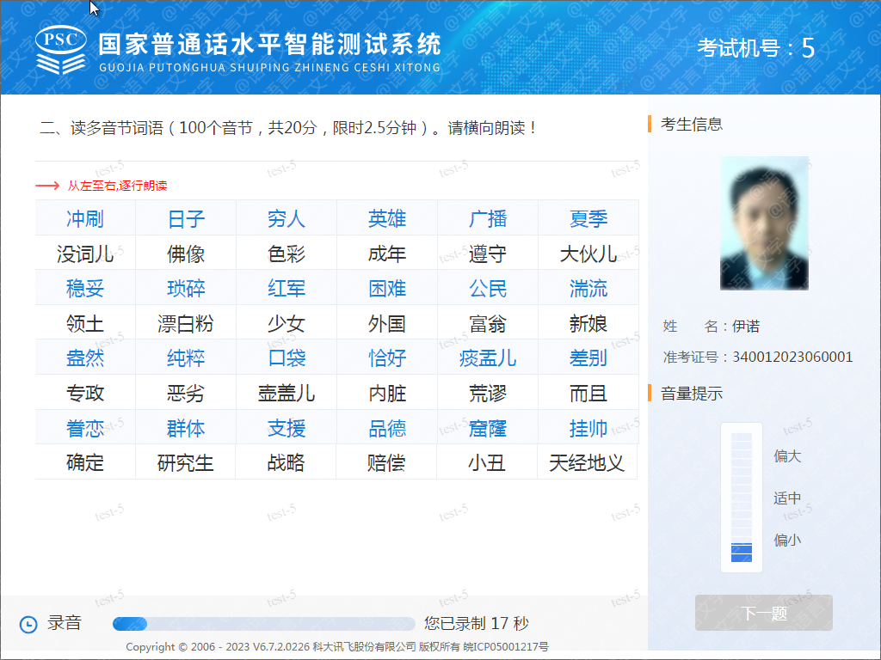
9.第三题测试时系统界面。请控制好音量和语速，显示的文章读完后鼠标点击“下一题”。
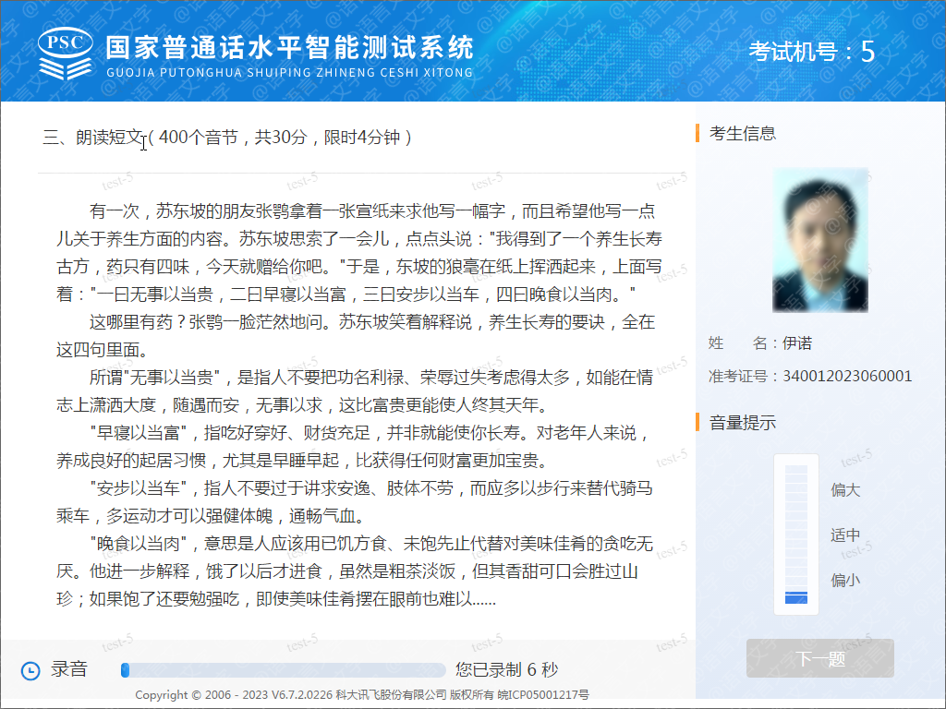
10.第四题测试时，系统会显示两个话题供您选择，您需要在10秒内用鼠标点选您准备说的题目。超过10秒未点击，将默认第一个话题。
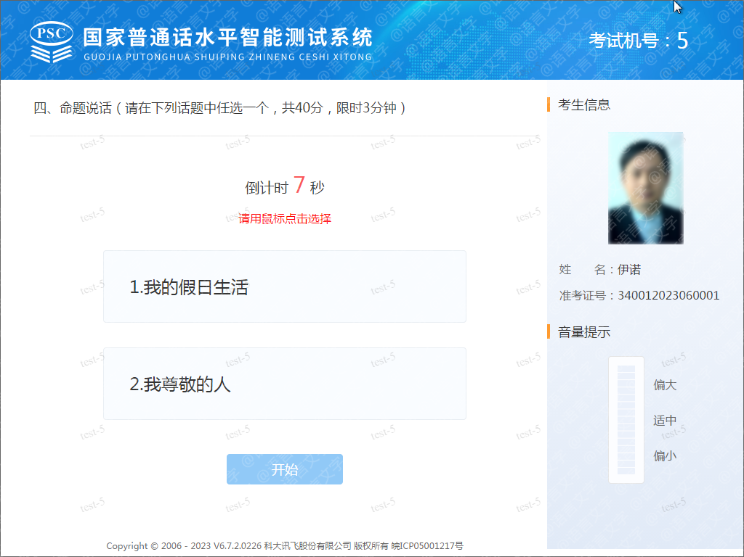
选择话题后，系统会给您30秒的准备时间。您可以在这30秒里调整下状态，大致考虑下所说内容框架。
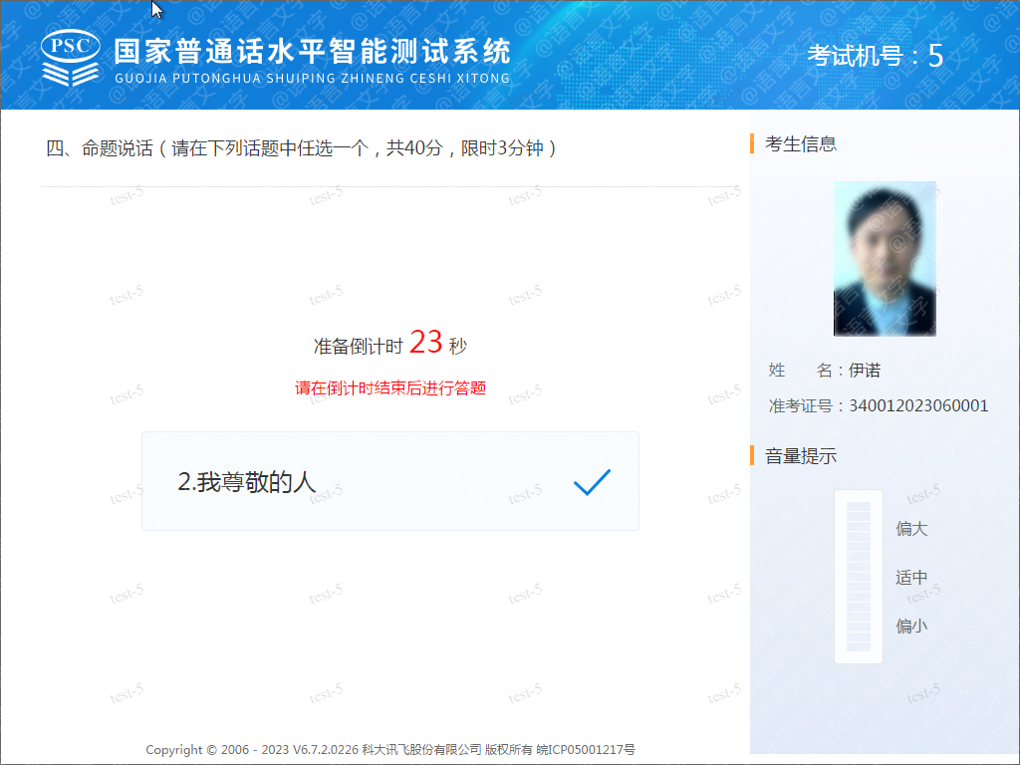
30秒倒计时结束，请以“我的说话题目是……”开始您的答题。此题给的时间是3分钟，3分钟后系统将自动结束。
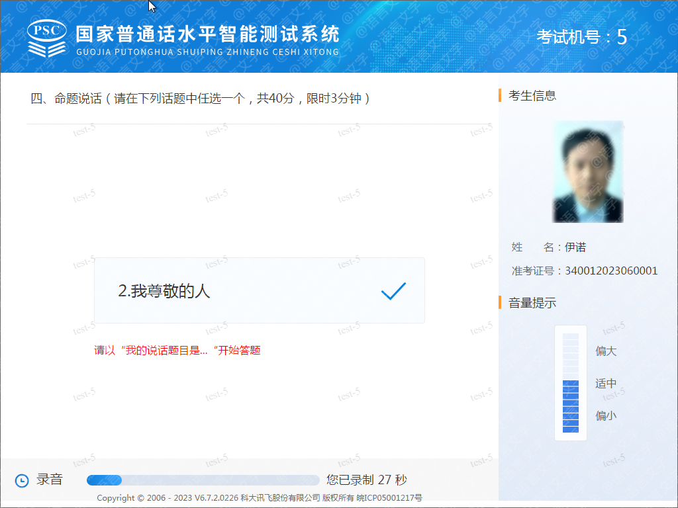
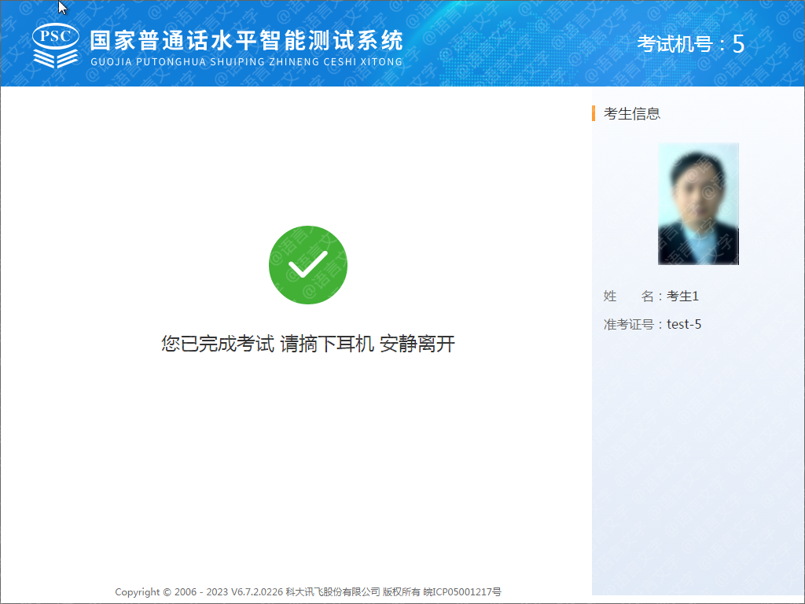
11.系统提示“您已完成考试，请摘下耳机，安静离开”。若提示其他信息，请及时和现场工作人员反映。
友情提示：取消备测后，需要您在考试前下更大的功夫去进行练习，特别是朗读短文和命题说话。还有就是，提前熟悉下测试流程，答题时保持冷静，一定会取得满意的成绩的。

